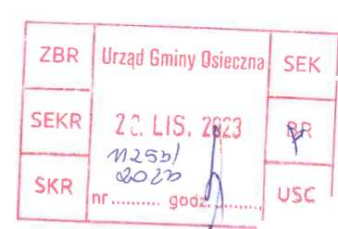
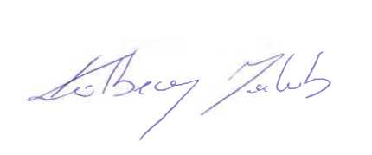
Z wyrazami szacunku
Pan
Stanisław Glapiak
Burmistrz Gminy Osieczna
INTERPELACJA
W dniu 28.09.2023 roku złożyłem za pośrednictwem Wiceprzewodniczącego Rady Powiatu
Leszczyńskiego Pana Remigiusza Leciejewskiego wniosek w imieniu mieszkańców
osiedla" Stanisławówka '*.
Pismo dotyczyło budowy przejścia dla pieszych przy skrzyżowaniu ul. Łoniewskiej (droga
powiatowa 4791P) z ul. dr. Bronisława Świderskiego ( droga gminna), które służyłoby poprawie
bezpieczeństwa mieszkańców oraz osób korzystających z atrakcji turystycznej jaką jest platforma
widokowa Jagoda II.
Odpowiedź otrzymałem 07.11.2023 roku, z której jasno wynika, że budowę przejścia uniemożliwia
brak odpowiedniej infrastruktury.
Z uwagi na powyższe zwracam się z prośbą o zajęcie stanowiska w przedstawionej przeze mnie
sprawie.
Do interpelacji dołączam korespondencję odnoszącą się do wyżej opisanego problemu.
Załączniki:
- Wniosek do Starostwa Powiatowego w Lesznie
- Odpowiedź Zarządu Dróg Powiatowych
Kolberg Jakub
Radny Rady Gminy Osieczna
Szanowny Pan
Jarosław Wawrzyniak
Starosta Powiatu Leszczyńskiego

Wniosek
Odpowiadając na sugestie i oczekiwania mieszkańców, zwłaszcza osiedla " Stanisławówka"
wnioskuję o wyznaczenie przejścia dla pieszych przy skrzyżowaniu ulicy Łoniewskiej (droga
powiatowa nr 4791P) z ulicą dr. Bronisława Świderskiego (droga gminna Gminy Osieczna ).
Skrzyżowanie tych dwóch dróg występuje w pobliżu ścieżki rowerowej, która znajduje się po
przeciwnej stronie drogi powiatowej co ulica dr. Bronisława Świderskiego . Brak odpowiednio
oznakowanego przejścia dla pieszych w tym miejscu uniemożliwia bezpieczne przemieszczenie się na
ścieżkę rowerową z tak w ostatnich latach rozrastającego się osiedla potocznie zwanego
" Stanisławówką ". Ponadto osiedle to znajduję się blisko atrakcji turystycznej jaką jest wieża
widokowa " JAGODA II " . W dni, w których jest dużo osób chcących odwiedzić to miejsce, ul.
Bronisława Świderskiego stanowi także teren postoju dla samochodów, a zwiedzający przechodzą
również w tym miejscu na drugą stronę.
Zasadne wydaje się uwzględnienie i realizacja tej małej inwestycji poprawiającej bezpieczeństwo nas
wszystkich w najbliższym możliwym czasie.
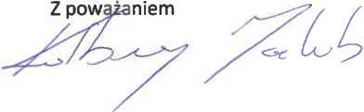

- Podpisy mieszkańców
- Do wiadomości: Przewodniczący Rady Powiatu

Powiat Leszczyński

ZARZĄD DRÓG POWIATOWYCH
ZDP 5422/43/2002/2023
Leszno, 07.11.2023
Szanowny Pan
Jakub Kolberg
Radny Rady Gminy Osieczna

W nawiązaniu do złożonego przez Pana wniosku dotyczącego budowy przejścia dla pieszych
przy skrzyżowaniu ul. Łoniewskiej z ul. dr. Bronisława Świderskiego w m. Osieczna, informuję, co
następuje:
Po konsultacji z Komendą Miejską Policji w Lesznie stwierdzono, że ruch pieszych w obrębie
tego skrzyżowania jest sporadyczny, ma charakter sezonowy, bowiem występuje jedynie w okresie
letnim. Skrzyżowanie znajduje się poza obszarem zabudowanym, gdzie wskazaniem do budowy
przejścia jest właśnie duże obciążenie ruchem pieszych. Dodatkowo, brak w tym miejscu infrastruktury
- oświetlenia, chodników, które stanowiłyby kontynuację drogi dla pieszych. Ograniczenia pasa
drogowego nie pozwalają na budowę chodnika od strony ul. dr. Świderskiego. Przejście, które nie ma
dalszego ciągu oraz zlokalizowane jest w obszarze niezabudowanym, może pogorszyć bezpieczeństwa
niechronionych uczestników ruchu drogowego.
Kierownik
Zarządu Dróg Powiatowych w Lesznie

mgr Inż. Dariusz Pasterkiewicz

_________________________________________________________________________________________________________________
STAROSTWO POWIATOWE W LESZNIE
Zarząd Dróg Powiatowych
64-100 Leszno, Plac Kościuszki 4 C
tel. 65 525 69 80, fax 65 525 69 79
www.powiat-leszczynski.pl www.zdp.leszno.pl

